视频解析P107〜P116：https://www.bilibili.com/video/BV1j94y1Z7xX?p=107

文字解析：下方

白盒测试解析
当用分支覆盖法对以下流程图进行测试时，至少需要设计 （35） 个测试用例。（2009年上半年）
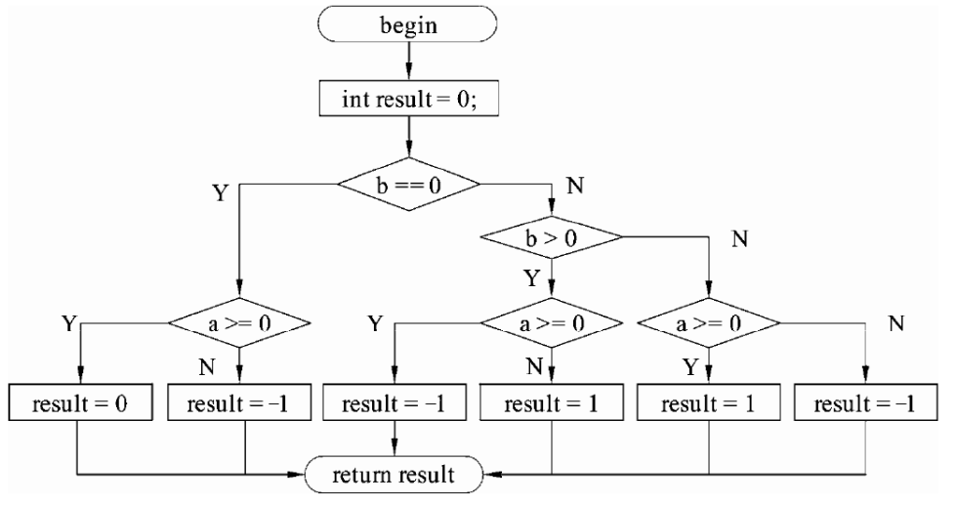
（35） A. 4 B. 5 C. 6 D. 8
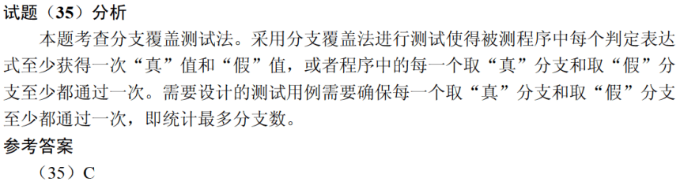

使用白盒测试方法时，应根据 （17） 和指定的覆盖标准确定测试数据。（2010年上半年）
（17） A. 程序的内部逻辑 B. 程序结构的复杂性
C. 使用说明书 D. 程序的功能
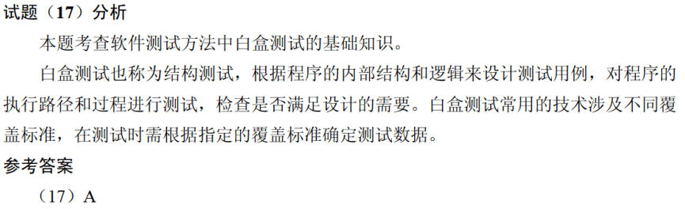

下图所示的逻辑流，最少需要 （35） 个测试用例可实现语句覆盖。（2011年上半年）
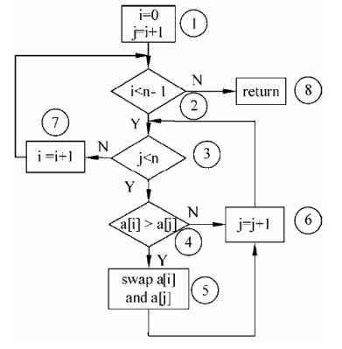
（35） A. 1 B. 2 C. 3 D. 5
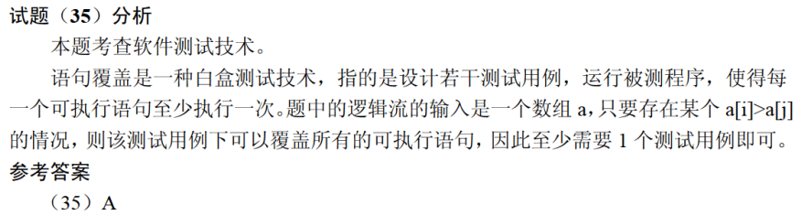

下图所示的逻辑流实现折半查找功能，最少需要 （34） 个测试用例可以覆盖所有的可能路径。（2011年下半年）
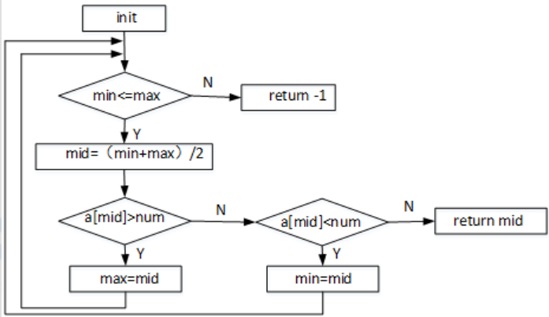
（34） A. 1 B. 2 C. 3 D. 4
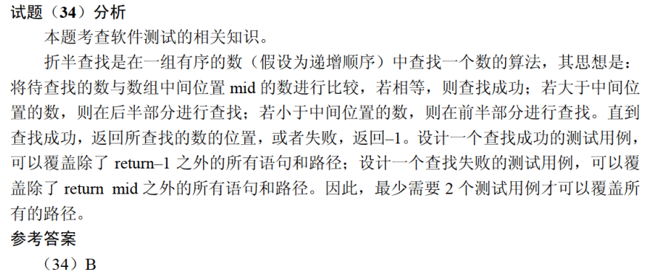

在白盒测试法中， （34） 是最弱的覆盖准则。下图至少需要 （35） 个测试用例，才可以完成路径覆盖，语句组2不对变量i进行操作。（2012年上半年）
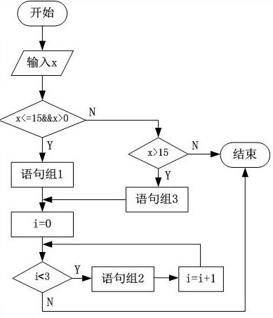
（34） A. 语句 B. 条件 C. 判定 D. 路径
（35） A. 1 B. 2 C. 3 D. 4
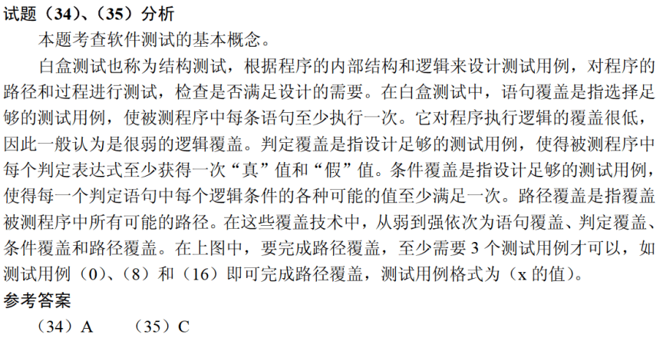

用白盒测试方法对下图所示的程序进行测试，设计了4个测试用例：
- （x=0, y=3）、②（x=1, y=2）、③（x=-1, y=2）和④（x=3, y=1）
测试用例①②实现了 （35） 覆盖；若要完成路径覆盖，则可用测试用例 （36） 。（2012年下半年）
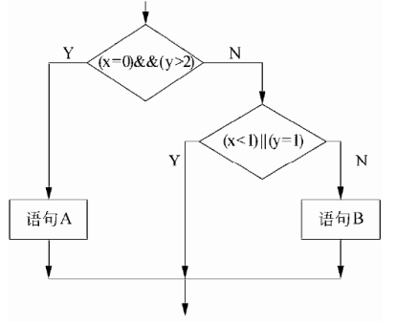
（35） A. 语句 B. 条件 C. 判定 D. 路径
（36） A. ①② B. ②③ C. ①②③ D. ①③④
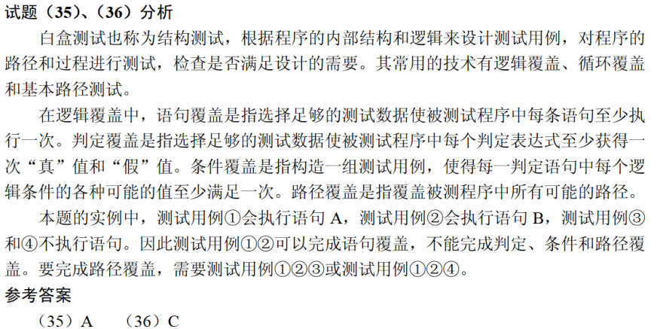

采用白盒测试方法对下图进行测试，设计了4个测试用例：
①（x=0, y=3）, ②（x=1, y=2）, ③（x=-1, y=2）, ④（x=3, y=1）。至少需要测试用例①②才能完成 （35） 覆盖，至少需要测试用例①②③或①②④才能完成 （36） 覆盖。（2014年上半年）
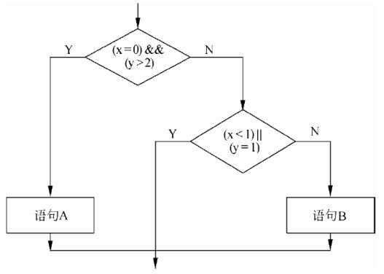
（35） A. 语句 B. 条件 C. 判定／条件 D. 路径
（36） A. 语句 B. 条件 C. 判定／条件 D. 路径
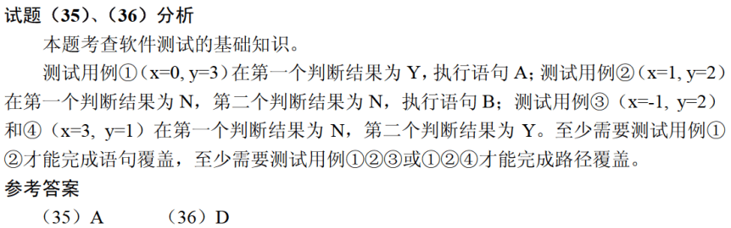

用白盒测试方法对如下图所示的流程图进行测试。若要满足分支覆盖，则至少要 （29） 个测试用例，正确的测试用例对是 （30） （测试用例的格式为（A, B, X; X））。（2017年下半年）
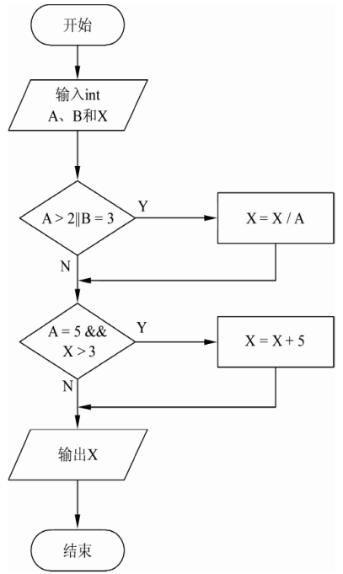
（29） A. 1 B. 2 C. 3 D. 4
（30） A. （1, 3, 3; 3）和（5, 2, 15; 3）
B. （1, 1, 5; 5）和（5, 2, 20; 9）
C. （2, 3, 10; 5）和（5, 2, 18; 3）
D. （5, 2, 16; 3）和（5, 2, 21; 9）
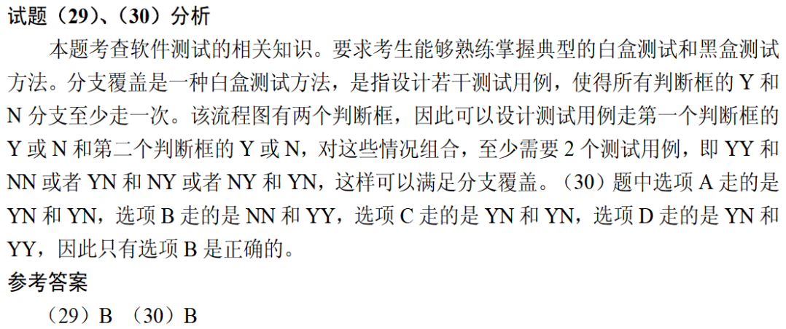

用白盒测试技术对下面流程图进行测试，设计的测试用例如下表所示。至少采用测试用例 （35） 才可以实现语句覆盖；至少采用测试用例 （36） 才可以实现路径覆盖。（2020年下半年）
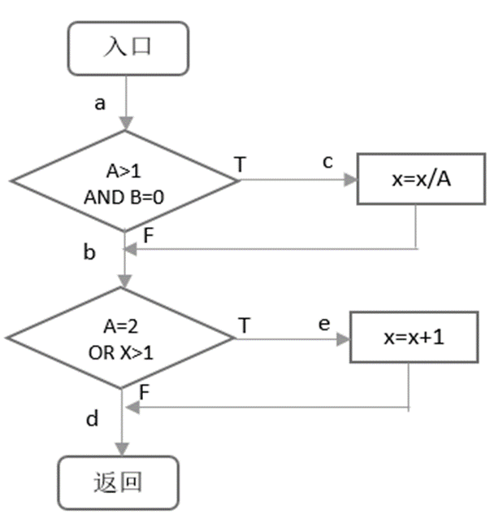
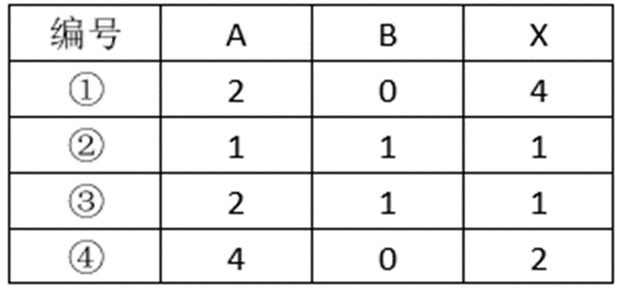
（35） A. ① B. ② C. ③ D. ④
（36） A. ① B. ①② C. ③④ D. ①②③④
用白盒测试技术对下面流程图进行测试，至少采用 （34） 个测试用力才可以实现路径覆盖。（2021年上半年）
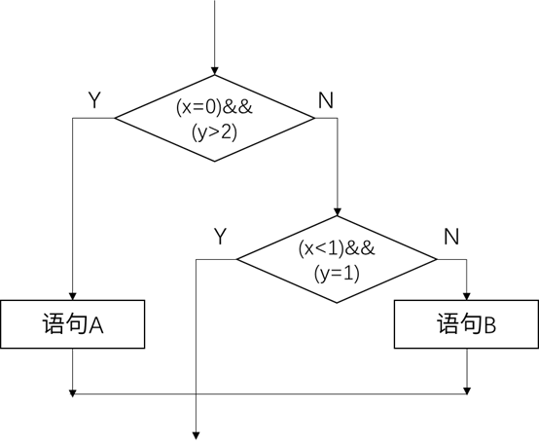
（34） A. 3 B. 4 C. 6 D. 8

